五年級科學普及知識融入閱讀學習單

五年 班 座號： 姓名：

仿生科技---達文西手臂

「達文西｣這個名字已是天才的代表，但是在不久的將來，它也可能是象徵手術室中的尖端科技，這可歸因於革命性的達文西機械人手術系統。
醫學界一直都希望將外科手術所造成的創傷減少，以降低手術的風險，如細菌感染，令病人能夠早日康復。2000年由Intuitive Surgical公司成功開發達文西外科手術系統，該公司選擇以達文西的名字來命名是因為他草擬出最早期的機器人藍圖。醫生可透過達文西機械人手臂系統內置的立體影像攝影機，觀察和拍攝人體的狀況，然後通過手術臺旁的電腦操縱杆，控制機械手臂。這套系統有四支手臂，其中三支用來操作剪刀及手術刀等醫療器具，第四支手臂裝有內視鏡，提供3D立體影像讓外科醫師能放大及縮小範圍，提供手術過程的完整視野。這套系統的主要目標是使醫師能進行微創手術，走向精、巧、穩、準的醫療時代。相較於傳統的開放式手術，微創手術在病患身上只需切開更小的傷口，這縮短了復原的時間，進而降低醫療費用，到目前為止，這套系統主要用於心臟瓣膜修復、婦科手術及前列腺切除術。
達文西外科手術系統雖然造價100萬美元，但它具有人手無法相比的穩定性及精確度。目前，達文西機械人可見於全世界數百家醫院，截至今日已幫助進行約二十萬件手術。未來，這套系統將可能讓外科醫師對遠在千里之外的病患執行手術，隨著人工智慧的精進，有朝一日達文西系統將可能完全自主運作，這即便是偉大的李奧納多˙達文西也可能從未想像過的。
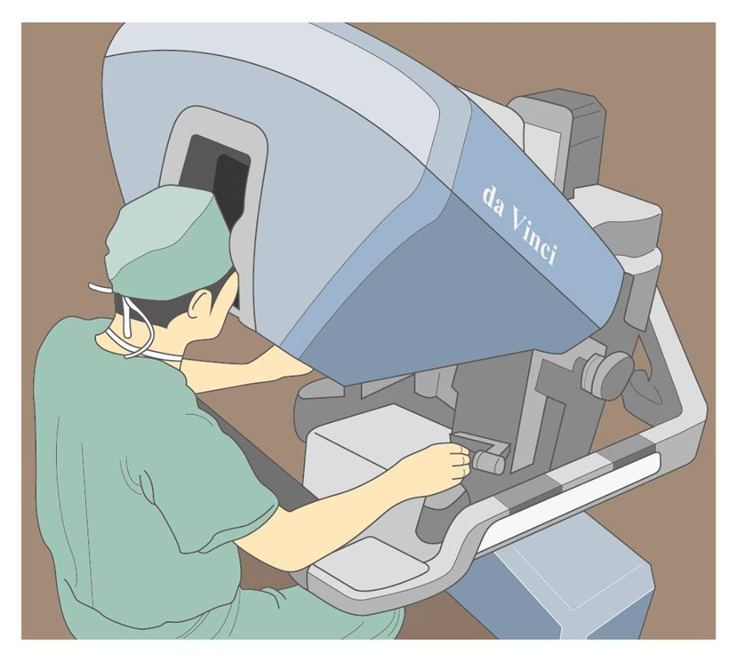
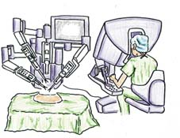

一、什麼是仿生科技？

二、下列哪些是人類模仿生物所設計製作出來的工具？
□蛙鞋 □鯊魚泳裝 □工地怪手 □鉛筆盒

三、達文西手臂系統共有四支手臂，其中三支用來操作醫療器具，第四支手臂裝
有 ，提供3D影像讓外科醫師能完整看清楚手術的視野。

四、「達文西機械人手術系統」為何以文藝復興時期的達文西來命名？

五、想想看，你覺得人類還可以製造哪些領域的機械手臂來幫助人們的生活，並把你
的想法畫下來。（要塗色）

天燈亦稱孔明燈，相傳為三國時期諸葛亮的發明，也被公認為熱氣球的始祖，起初是為了傳遞訊息之用，但目前通常則被當成節慶祈福許願的工具。

孔明燈相傳源自四川平樂古鎮，三國時期，此鎮乃為軍事重地，諸葛亮當時被司馬懿困於平陽，諸葛亮算準風向，製成紙燈籠繫上求救信息放上天空，最終得以脫險。宋時此鎮更以造紙聞名，後人為紀念諸葛亮，放孔明燈漸變成節慶儀式。^{[1]} 現今，孔明燈更常用於祝福。這是一個象徵收穫的成功和幸福每一年。
另外，知名學者李約瑟指出，西元1241年蒙古人曾經在列格尼卡戰役中使用過龍形天燈傳遞信號。

天燈是由鐵絲或竹子製作底部框架，上面再黏上以宣紙製作的大型紙袋，底小頂大，避免熱空氣流失。底架中間放置簡單的油紙，點燃之後由於裡面的熱空氣較外面冷空氣輕，所以就會冉冉上昇。
一般中國南方的天燈是由鐵絲製作底部框架，而臺灣的天燈除了使用鐵絲製作底部框架，上面的宣紙或做成四個面；施放的人通常會在四面上寫下一些祝福或祈福的詞句。

習俗
中國大陸
四川省的平樂，相傳三國時期諸葛亮被困時算準風向，製成會漂浮的紙燈籠，繫上求救信息，得以脫險。《火井縣志》中記載，諸葛亮曾在火井屯兵煉鐵，而當時的火井縣衙就在平樂。由最初的紀念諸葛亮，到現在逐漸演變成一種節慶儀式，平樂完整地繼承了燃放孔明燈的習俗。
天燈後來除了在戰時傳遞訊息外，不同地區後來也都有相同的故事，也就是通知躲到外處或山中避難的居民，村內盜匪已走。中國南方許多地區統一在元宵節施放天燈，祈求平安。

談到天燈的起源，不得不提到三國時代的諸葛孔明。當初諸葛孔明是為了要傳遞軍情，才製成了孔明燈，以利聯絡。又因為天燈狀似諸葛孔明頭上之帽，也因此天燈又名作孔明燈。當然也有人說這是野史，認為只是個穿鑿附會的說法，不管如何，跟諸葛先生連結，讓天燈的起源確實有個相當智慧與符合邏輯的推理。
經過多年的發展，後來到了大約清朝道光年間，大陸福建移民也將天燈傳入台灣的台北縣平溪鄉、十分寮地區。據當地父老前輩的口述表示，早年十分地區曾鬧過土匪，由於當地處於山區地帶，所以村民們自然的都向山中逃躲，等土匪走後，留守在村中的人，就在夜間施放天燈為作為信號，告知在山上避難的村民，可以返家了。恰巧的是當日由山上避難回家的日子，正是農曆正月十五即是元宵節，從此以後，每年的元宵節，村民便以放天燈來慶祝，且互報平安。也因此村民又稱天燈為「祈福燈」或「平安燈」。
另外有一種說法是，當初村民們為躲避土匪自保，於是在山勢較高處，以木板築起瞭望台，由勇敢的壯丁擔任守望員，只要遠方出現不明人士，即傳訊通知村民；但遠處要如何傳遞訊息，又不至於驚動匪徒呢？老村民靈光乍現，想起容易製作又可以在夜間傳信息的「孔明燈」，因此當土匪來時，守望員便施放此燈於天空中，以通知居民躲避；待匪徒走後，再以此燈通知村民返回家中，與第一個說法不同的是，它多了一重警告之意。就像今日的消防車警鈴聲一樣，聽到就快閃人，免得麻煩！

改良連努做損益連弩，讓強大的努兵演變成當時的戰力，陳壽寫到，其他的史家也大幅稱讚，現金出土過蜀漢的連弩，到後代出土的連弩，大體而言，箭數都沒有人能夠在做改良，明代作考證，提到了是諸葛亮魏了抗衡曹魏大幅提升了連弩，主要弩的改進，就是從這時開始。
去看關於四川的地方史，可以看到歷代的貢獻，早期的三星堆、蜀漢的諸葛亮、唐代、後蜀的孟昶，他的治積更是影響當地民眾深遠，唐代的孫樵說諸葛亮死後已經五百多年，仍有大量的民眾在祭祀他。現在也有很多當地人的懷念

